PENIS

1. D’où vient le nerf qui donne la sensibilité tactile de la zone encadrée sur cette photographie du gland ? (une seule réponse exacte)

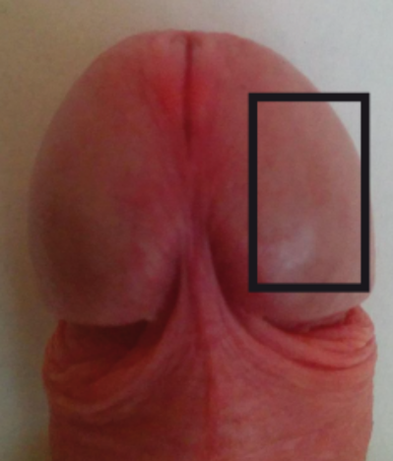

A. Un nerf issu du plexus pudendal
B. Un nerf issu du plexus lombal (ou plexus lombaire)
C. Un nerf issu du plexus hypogastrique inférieur (ou plexus pelvien)
D. Un nerf issu du plexus sacral
E. Le nerf caverneux du pénis

2. Voici une vue opératoire d’un pénis dont les enveloppes ont été disséquées en vue de traiter une maladie de l’albuginée. Le fourreau du pénis et le prépuce ont été entièrement retirés. Cochez la ou les affirmations exactes :

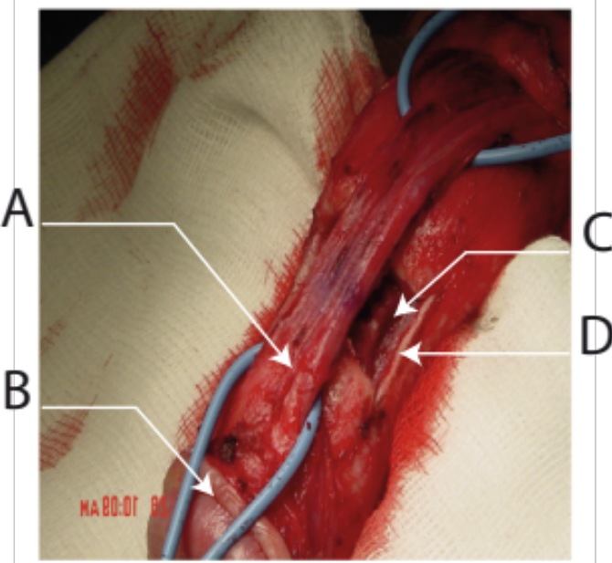

A. La flèche A montre une zone de passage des nerfs caverneux responsables de l’érection des corps caverneux
B. La flèche A montre une zone de passage des nerfs dorsaux du pénis responsable de la sensibilité du gland
C. La flèche B montre le sillon ballano-prépucial
D. La flèche C montre le corps spongieux
E. La flèche D montre l’albuginée qui a été ouverte.

3. Cochez la ou les réponses exactes concernant ce schéma :

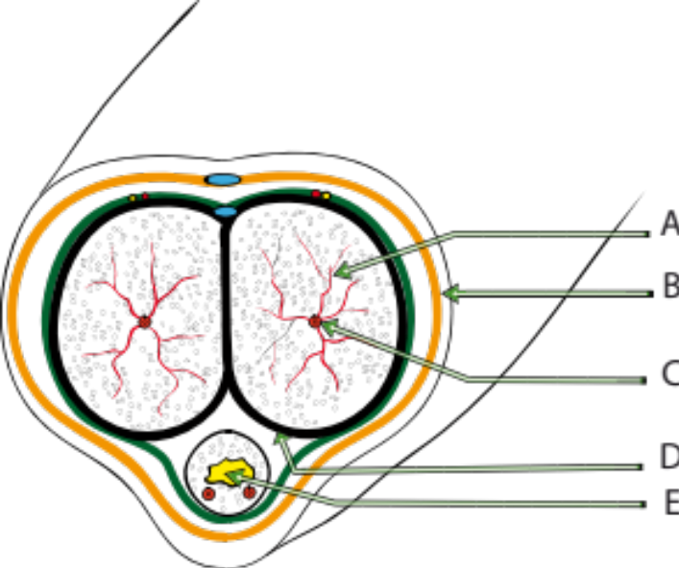
A. Cette artère est une artère hélicine alimentant les espaces sinusoïdes du pénis.
B. Ceci est le fascia superficiel du pénis.
C. Cette artère est l’une des branches terminales de l’artère iliaque externe.
D. Ceci est l’albuginée des corps caverneux.
E. Ceci est la portion fixe de l’urètre (ou urètre postérieur).

4. Parmi les propositions suivantes relatives l’appareil génital masculin, quelle(s) est (sont) la (les) proposition(s) exacte(s) ?
A. Les artères hélicines se trouvent dans la verge
B. Les artères hélicines irriguent les sinus caverneux
C. Les sinus caverneux sont bordés par un endothélium
D. L’érection est déclenchée par le système nerveux sympathique
E. L’éjaculation est déclenchée par le système nerveux parasympathique

Parmi les propositions suivantes relatives l’appareil génital masculin, quelle(s) est (sont) la (les) proposition(s) exacte(s) ?
- Les cellules de Sertoli synthétisent la testosterone
- Les cellules de Leydig forment des amas entre les tubes séminifères
- Les cristaux de Reinke s’observent dans la prostate
- La prostate est riche en phosphatase acide
- Les corps amylacés apparaissent avec l’âge
Rep : B, D, E

5. Cocher la ou les réponses exactes concernant les lames sacro-recto-génito-vésico-pubiennes:
A. Elles s’interposent entre la vessie et le rectum chez l’homme
B. Leur bord supérieur se confond avec les ligaments utéro-sacrés chez la femme
C. Elles participent à la constitution des parois latérales des loges des organes pelviens
D. Elles contiennent le nerf pudendal
E. Elles contiennent des nerfs végétatifs destinés aux corps caverneux

6. Parmi les propositions suivantes concernant le schéma suivant, laquelle (lesquelles) est (sont) exacte(s) ?

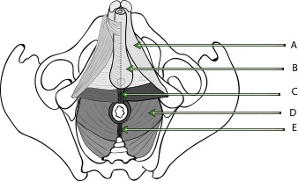

A. La flèche A montre le corps spongieux
B. La flèche B montre le corps caverneux
C. La flèche C montre le centre tendineux du périnée
D. La flèche D montre le muscle élévateur de l’anus
E. La flèche E montre le ligament (ou raphé) ano-coccygien
7. Le plexus hypogastrique inférieur (plusieurs réponses exactes possibles):
A. donne des branches pour l’utérus
B. contient des fibres nerveuses para-sympathiques
C. contient des fibres nerveuses sympathiques
D. donne des branches pour les corps caverneux
E. donne des branches pour le clitoris

8. Le nerf pudendal donne des branches pour (une ou plusieurs réponses exactes):
A. la sensibilité de la peau du périnée
B. la sensibilité de la peau du pénis
C. l’utérus
D. le sphincter strié de l’urètre
E. l’ovaire

9. Le plexus hypogastrique inférieur (cochez les réponses exactes) :
A. est situé sous le muscle élévateur de l’anus
B. donne l’innervation de la vessie
C. est situé dans l’épaisseur des lames sacro-recto-génito-vésico-pubiennes
D. innerve les corps caverneux du pénis
E. est au contact des parois latérales du rectum
10. Les lames sacro-recto-génito-vésico-pubiennes (cocher les réponses exactes):
A. participent à la constitution des parois latérales des loges des organes pelviens
B. leur partie postérieure est confondue avec la gaine fibreuse du rectum
C. leur bord supérieur correspond aux ligaments utéro-sacrés chez la femme
D. contiennent le nerf pudendal
E. contiennent des nerfs végétatifs destinés aux organes pelviens

Corrigé
1. Réponses : A
2. Réponses : BCE
3. Réponses : ABD
4. Réponses : A,B,C
5. Réponses : B, C, E
6. Réponses : CDE
7. Réponses : ABCDE
8. Réponses : A,B,D
9. Réponses : B,C,D,E
10. Réponses : A, B, C, E

